REDES E INTERNET

¿Qué es una red?
Es probable que afirmar que Internet es una red de redes sea una buena forma de definir Internet para quien sepa qué es una red, así que lo primero será aclarar qué es una red de ordenadores.
La forma más simple de definir una red de ordenadores sería decir que se trata de un conjunto de ordenadores conectados entre sí. Esta conexión entre los equipos constituye la infraestructura imprescindible para que puedan compartir datos y recursos entre ellos.
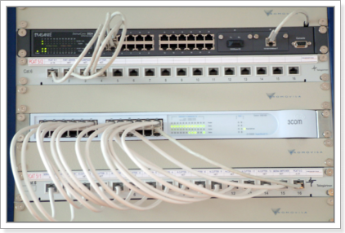
Dependiendo de su tamaño estas redes pueden clasificarse en dos categorías
- Las llamadas redes de área local también denominadas con el acrónimo LAN (Local Area Network), que son las que abarcan una zona no demasiado grande, tales como un par de ordenadores domésticos, los ordenadores de un aula o centro, los ordenadores de una empresa, etc. en las cuales las conexiones se realizan mediante cables.

- Las redes de área amplia o WAN (de Wide Area Network), que abarcan una región más extensa (uno o varios países, por ejemplo), y en las que los enlaces se establecen generalmente por medio de líneas telefónicas o líneas dedicadas de alta velocidad, por ejemplo de fibra óptica, mediante satélites, etc.
Para que esta comunicación entre máquinas pueda producirse es necesario disponer de un conjunto de normas, al que denominamos protocolo, que organice los diferentes aspectos que intervienen en el proceso: cómo se especifica el destino, cuánta información se envía cada vez, cómo se pide una comunicación, cómo se deniega, qué prioridades se establecen cuando hay un conflicto, cómo se recupera una información perdida, si hay una máquina con más "autoridad" o son todas iguales,... Como ves, aunque se han nombrado sólo una mínima parte de las cuestiones que necesitan organizarse mediante el protocolo, está claro que los simples cables servirían para poco.

Internet es una red de redes
Una red puede conectarse con otra, o con otro conjunto de redes ya conectadas entre sí, para formar una red mayor.
Internet es un conjunto de redes interconectadas a escala mundial. Puede definirse como una red mundial de redes de ordenadores. No es por tanto una red de ordenadores en el sentido usual, sino una red de redes que tiene la particularidad que cada una de las redes es independiente y autónoma.
Las redes que forman parte de Internet son de muy diversa índole, propósito y tamaño. Hay redes públicas y privadas; locales, regionales e internacionales; institucionales, educativas, universitarias, dedicadas a la investigación, al entretenimiento, etc.
Los ordenadores integrados en las redes que forman la red Internet son capaces de comunicarse entre sí porque todos ellos utilizan el mismo idioma: los protocolos de comunicación TCP/IP. Estas siglas corresponden a los dos protocolos que se han combinado para conseguir el conjunto de reglas que permiten la comunicación en Internet: Transmission Control Protocol e Internet Protocol.
Un par de características del protocolo TCP/IP que te interesa conocer porque pueden ofrecerte una explicación de lo que sucede cuando te conectas a Internet son las siguientes:
- La información se transmite fragmentada en paquetes: sería algo similar a las piezas de un puzzle que se recomponen cuando llegan a su destino. Eso explica que cuando navegas por la web las páginas se vayan visualizando de forma fragmentada, normalmente primero el texto y luego las imágenes.

- Cada paquete es autoenrutable, esto es, busca su camino para viajar hasta su destino. Ese es el motivo por el que dos ordenadores situados uno junto a otro en la misma red y solicitando a la vez la misma página web no la reciben simultáneamente, ya que mientras unos paquetes han podido tomar una "autopista" despejada otros pueden haberse encontrado con una retención o haber tomado una "carretera secundaria". Esto fue lo que dio lugar a que los anglosajones hicieran un juego fonético con las siglas World Wide Web (Red de amplitud mundial) diciendo que en muchos casos se trataba de la World Wait Web (Red de la espera mundial).

